WZÓR WYPEŁNIANIA DIAGRAMU:

I badanie – kolor niebieski
II badanie - kolor żółty
Kolor czerwony(ramka) - regres
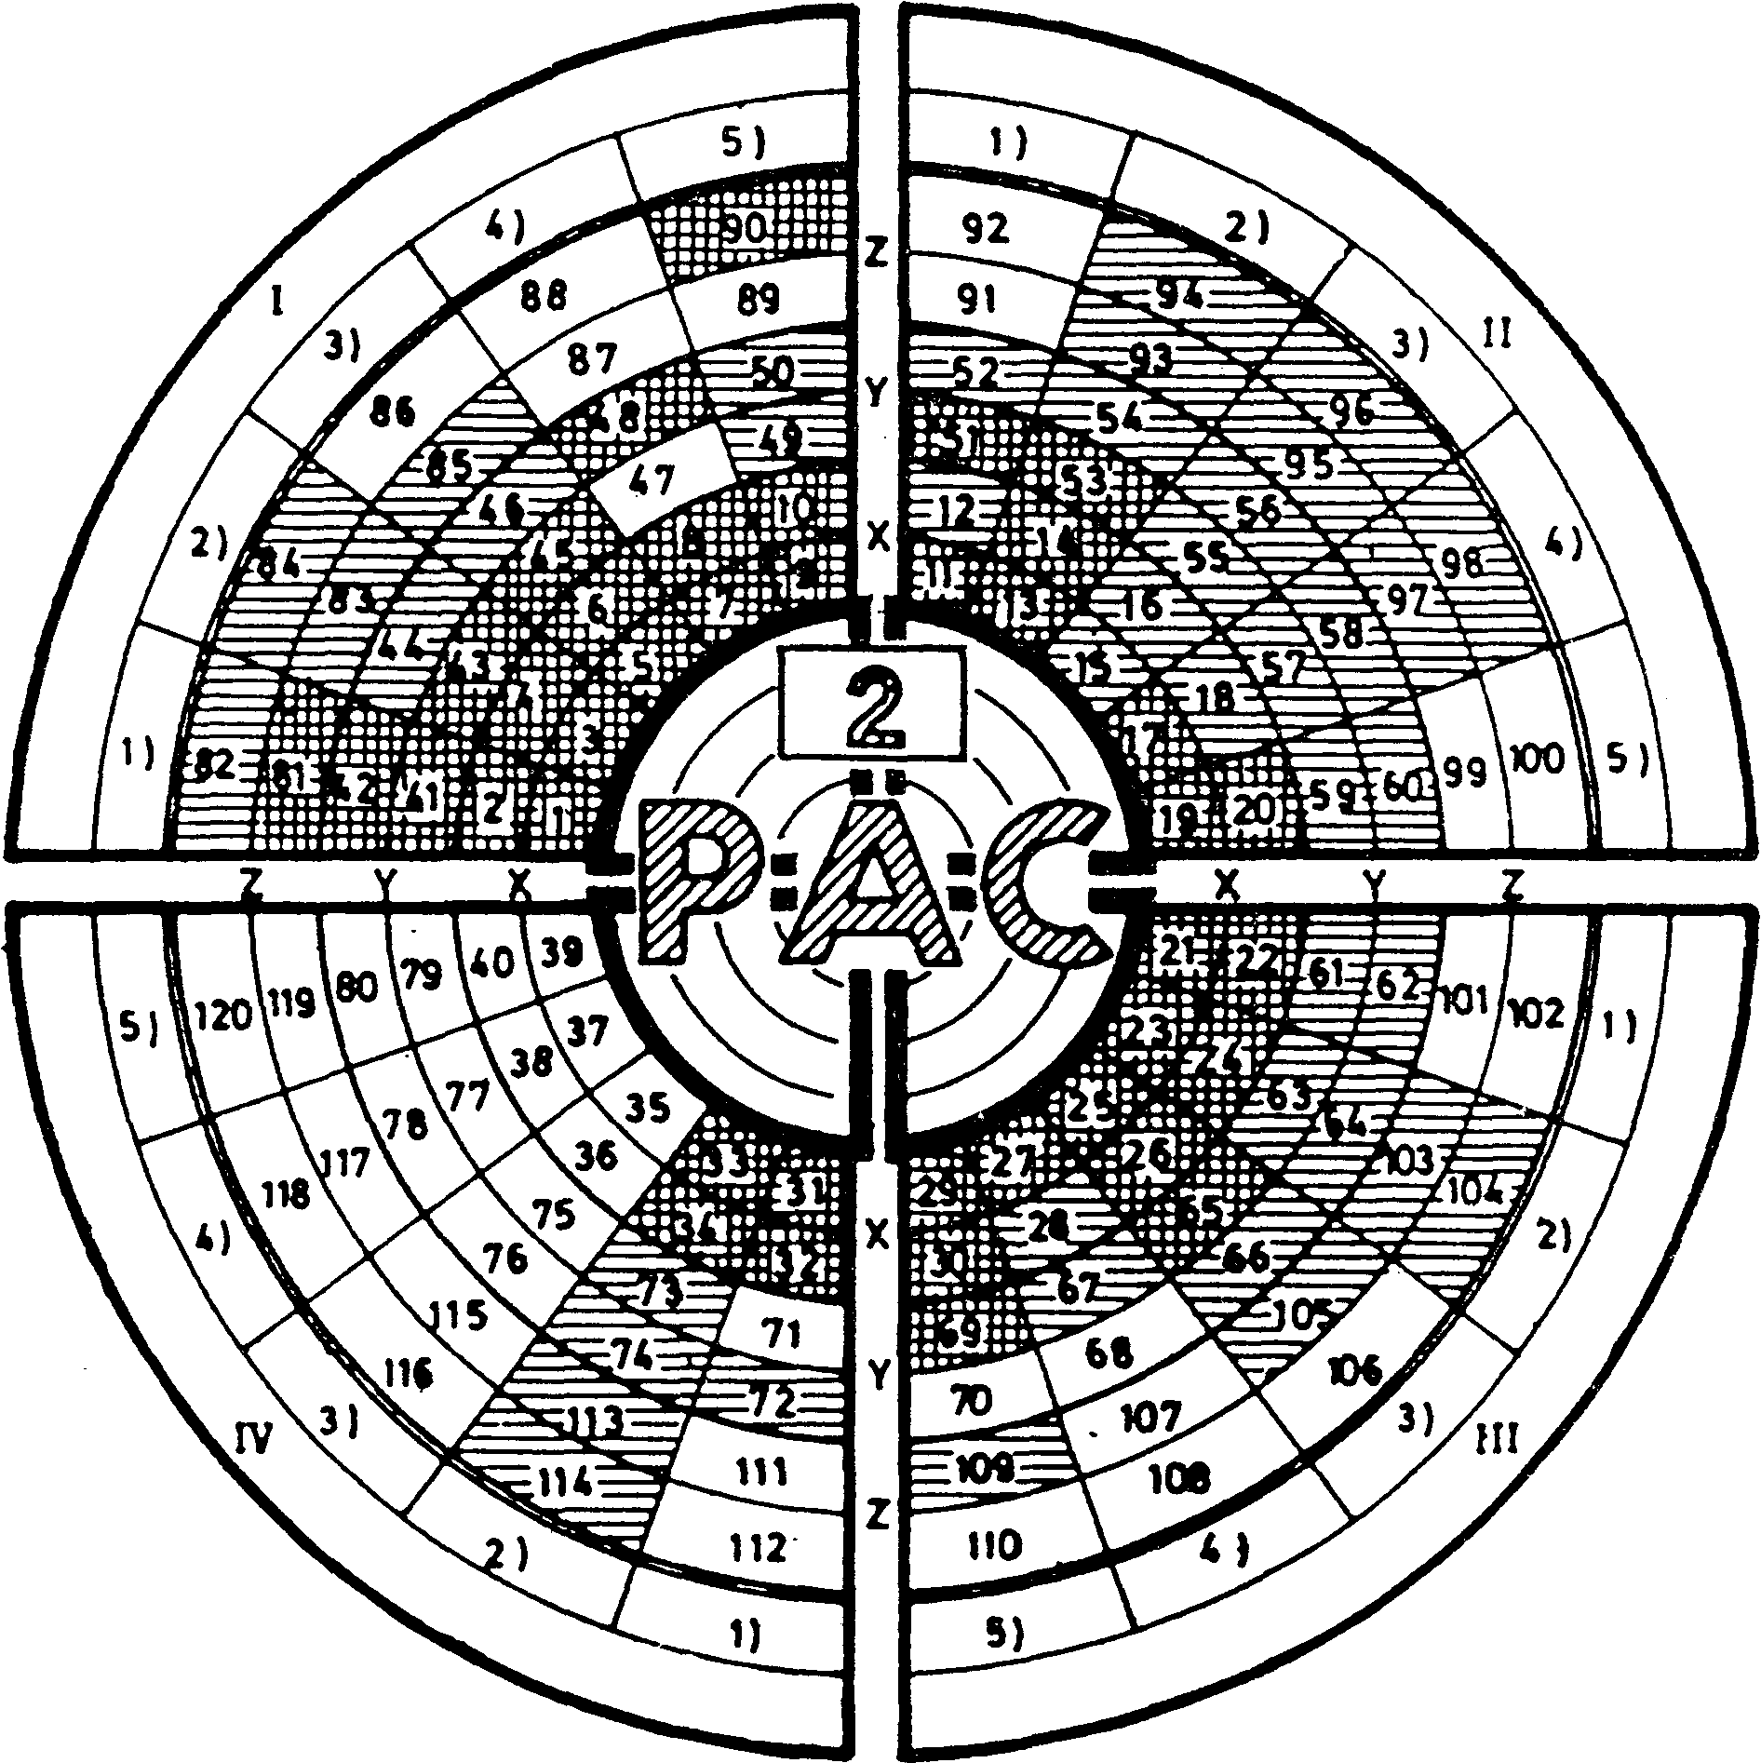

- nie
osiąga


- realizuje częściowo


- realizuje w pełni

